东南大学基金会奖助评审系统
用户使用手册
申请报名

目 录
1 说明 3
2 当期奖项目申报 3
2.1 进入申报页面 3
2.2 查看可申报奖项 3
2.3 发起报名 4
2.4 上传两寸免冠证件照 4
2.5 核对并补充基本信息 5
2.6 填写申报内容 6
2.7 报名、暂存与取消 6
2.8 我的申报与审核进度查看 8
2.9 证书下载 9
3 注意事项 10

1 说明
本手册旨在指导学生使用东南大学基金会奖助评审系统完成当期奖项的申报、进度查看与证书下载。系统用于申请基金会下发的各类奖学金、助学金等奖项。
读者需掌握以下知识：掌握 Chrome、Edge 或其它浏览器的使用；已开通学校统一身份认证账号，并能正常登录校内应用。
本手册的读者为：全校有奖项申报需求的学生（本科生、研究生均适用，本手册以研究生身份为例；本科生与教职工的操作界面一致）。

2 当期奖项目申报

2.1 进入申报页面
使用学校统一身份认证登录基金会奖助评审系统（grants.seu.edu.cn），点击页面右上角的【当期奖项目申报（学生）】，进入申报页面。页面默认显示本人身份对应的可申报奖项；右上角会显示当前身份（如"研究生"），页面右上侧提供【操作手册】入口。
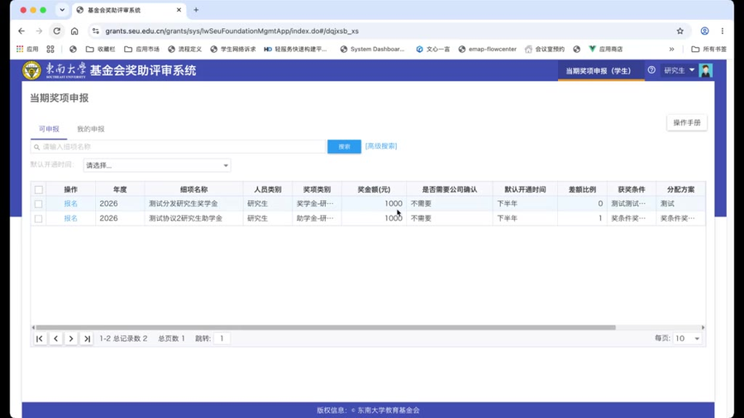
图 1 当期奖项目申报页面（可申报列表）

2.2 查看可申报奖项
"可申报"标签页以列表展示当前可申报的奖项，字段包括：年度、组织名称、奖项类别、人员类别、奖金金额（元）、是否需要公司确认、默认开通时间、差额比例、获奖条件、分配方案等。
列表内容由基金会下发至管理部门，再下发至各院系（部门），仅显示与本人身份匹配的奖项。系统按培养层次（本科生、硕士生、博士生）、年级等条件过滤：例如硕士生不会看到面向博士生的奖项。每个奖项均附有获奖条件，报名前请先确认本人是否符合。

2.3 发起报名
在可申报列表中，点击目标奖项"操作"列的【报名】，系统弹出"填写报名表"窗口。窗口内为申报必填内容，自上而下分为：照片、基本信息、奖项信息（只读）、经部门认定的家庭经济状况说明、个人小结、附件，底部为【报名】【暂存】【取消】三个按钮。
如不符合该奖项的获奖条件，可直接点击【取消】关闭窗口，再报名其他奖项。

2.4 上传两寸免冠证件照
报名表顶部为照片区，要求上传两寸免冠证件照（必填）。支持 jpg / jpeg / png 格式，宽高比 1:1.4，上传后可在线裁剪调整；照片将随申报表一次性提交，请上传清晰正照。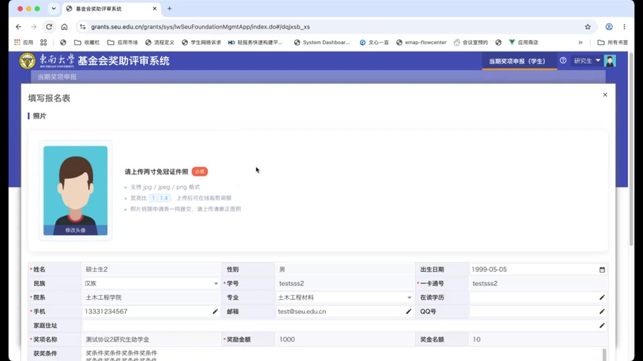
图 2 填写报名表（照片与基本信息区）
点击照片下方的【修改头像】，弹出"头像上传"窗口：点击【+选择图片】选择本地照片（支持 JPG、PNG、JPEG，大小不超过 15M），在裁剪框中拖动、缩放使照片符合 1:1.4 的标准证件照比例，右侧可预览 100×140px、40×56px、28×39px 三种尺寸效果，确认无误后点击【确定】。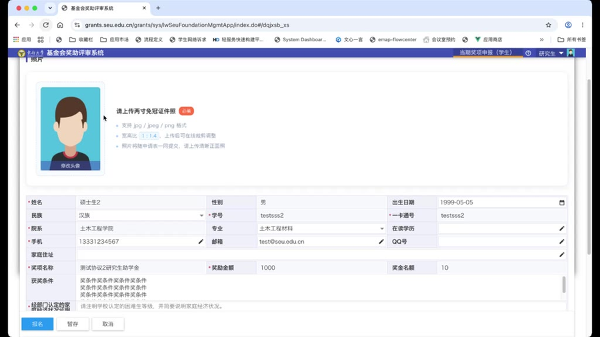
图3 头像上传窗口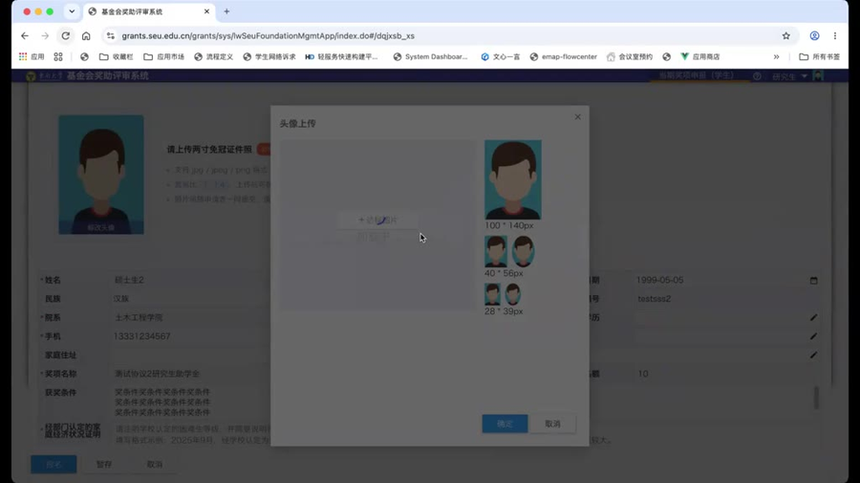图 4 照片上传成功后的报名表

2.5 核对并补充基本信息
基本信息由数据中心自动带出，包括姓名、性别、出生日期、民族、学号、一卡通号、院系、专业等。若数据中心数据不准确或缺失（如民族、出生日期、专业、在读学历为空），需自行补填或修改：带编辑图标（笔形）的字段（手机、邮箱、QQ 号、家庭住址、在读学历等）可直接修改，专业可通过下拉框重新选择。请务必填写 QQ 号，便于后续处理环节联系。
奖项信息（奖项名称、奖助金额、奖金名额、获奖条件）为系统只读内容，不可修改，请核对是否与本人申报意向一致。

2.6 填写申报内容
（1）经部门认定的家庭经济状况说明（必填，500 字以内）：需注明学校认定的困难生等级，并简要说明家庭经济状况。填写格式示例："2025 年 9 月，经学校认定为家庭经济困难学生（一级/二级/三级），家庭主要收入来源为务农，父母体弱多病，医疗支出较大。"
（2）个人小结（必填，500 字以内）：填写个人简介、感想、致谢捐赠方等内容。
（3）附件（选填）：点击【批量上传】上传相关证明材料。
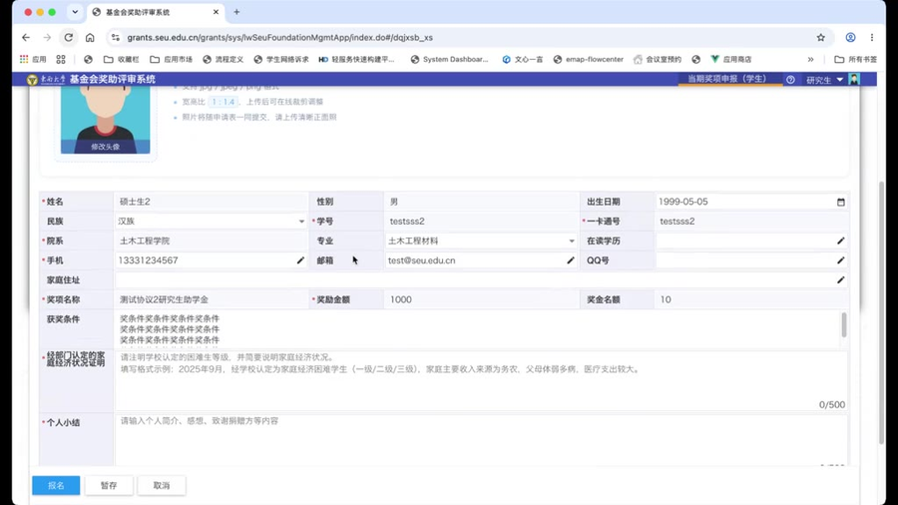
图 5 家庭经济状况说明、个人小结与附件（页面下方）

2.7 报名、暂存与取消
报名表底部提供三个按钮：
- 【报名】：提交申报。点击后系统弹出"提交确认"提示"提交后申请将进入审核流程，是否确认提交？"，点击【确认提交】完成提交；如暂不提交，点击【取消】返回编辑。
- 【暂存】：将当前已填内容保存为草稿。弹出"确认保存"提示，确认后保存成功，页面提示"保存成功，请及时提交审核"。本次未填完的内容可下次继续填写。
- 【取消】：直接关闭当前窗口，不做任何操作。若未提前保存，关闭窗口后所有修改均无效。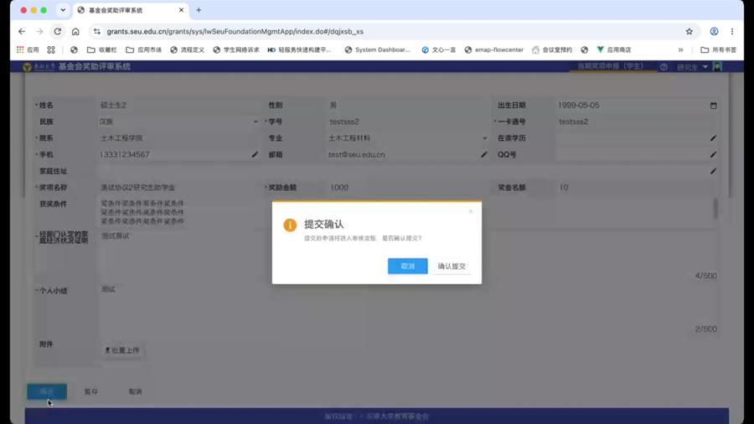
图 6 提交确认弹窗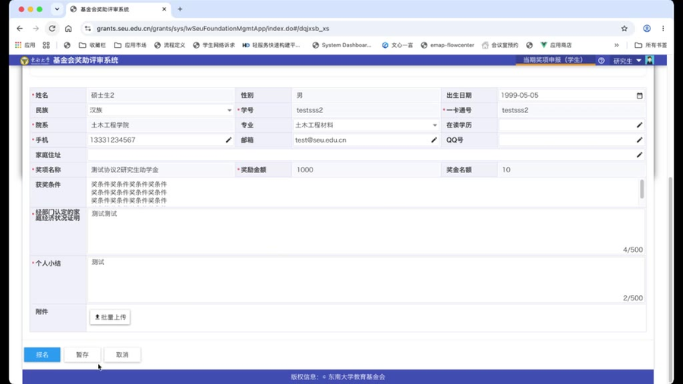图 7 暂存成功提示
提交成功后，若再次在可申报列表中点击同一奖项的【报名】，系统会提示"已报名，无需重复报名，请在我的申报里查看"。
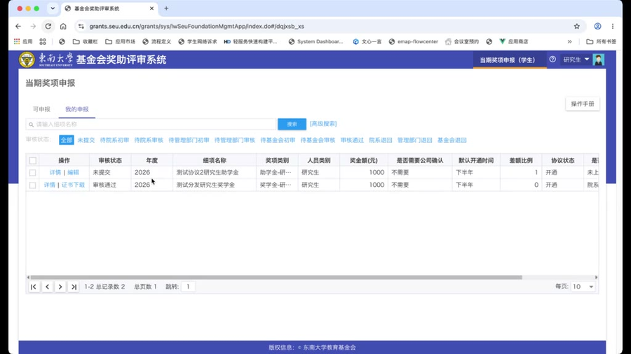
图 8 重复报名提示

2.8 我的申报与审核进度查看
切换到"我的申报"标签页，可查看本人全部申报记录及当前办理状态。操作列提供【详情】【编辑】【证书下载】入口：状态为"未提交"时，可点击【编辑】继续修改并提交；审核通过后，出现【证书下载】。
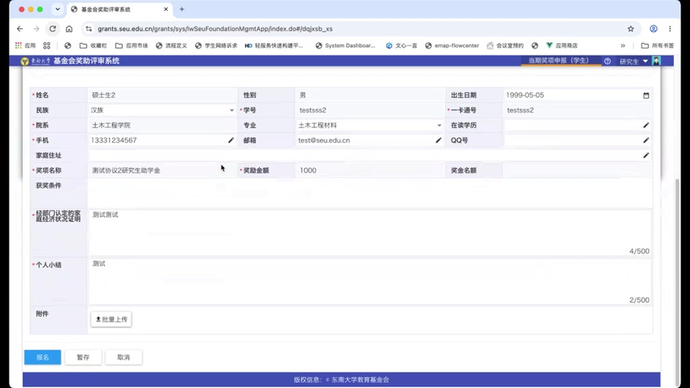
图 9 我的申报列表
页面提供审核状态筛选：全部、未提交、待院系初审、待院系复审、待管理部门初审、待管理部门复审、待基金会初审、待基金会复审、审核通过、院系退回、管理部门退回、基金会退回。点击对应标签可过滤显示该状态的记录。
审核流程依次为：院系初审 → 院系复审 → 管理部门初审 → 管理部门复审 → 基金会初审 → 基金会复审 → 审核通过。管理部门视人员类别而定：研究生一般为研究生院，本科生一般为学生处。被退回的申请修改后可重新提交。
点击【详情】可查看申报全部信息及"审核流转记录"，包括当前环节及各操作动作、操作部门、状态变化、意见/说明，据此可判断申请当前进展到哪一步。
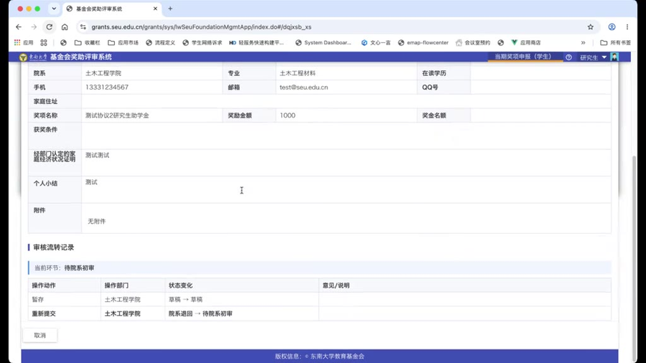
图 10 查看详情（含审核流转记录）

2.9 证书下载
申报记录审核通过后，在"我的申报"列表中点击该记录的【证书下载】，系统提示"正在处理证书…"，处理期间自动加盖电子印章（测试阶段为测试章，正式上线后加盖正式印章）。保存成功后，在浏览器下载目录中打开文件即可查看证书。
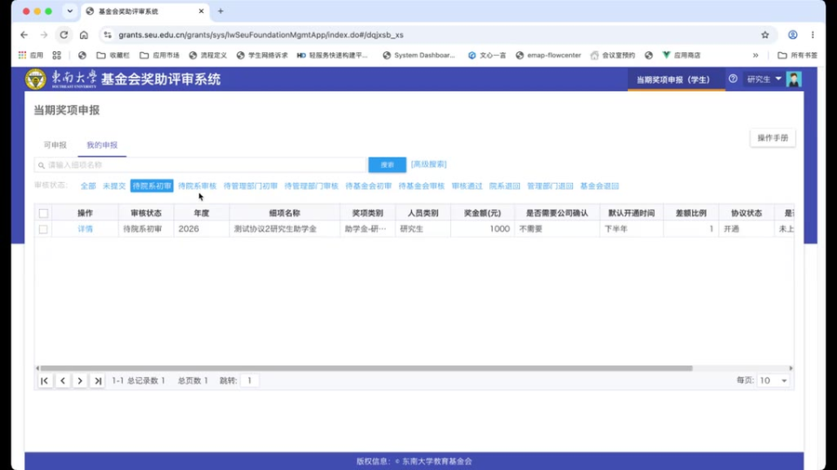
图 11 证书下载（正在处理证书）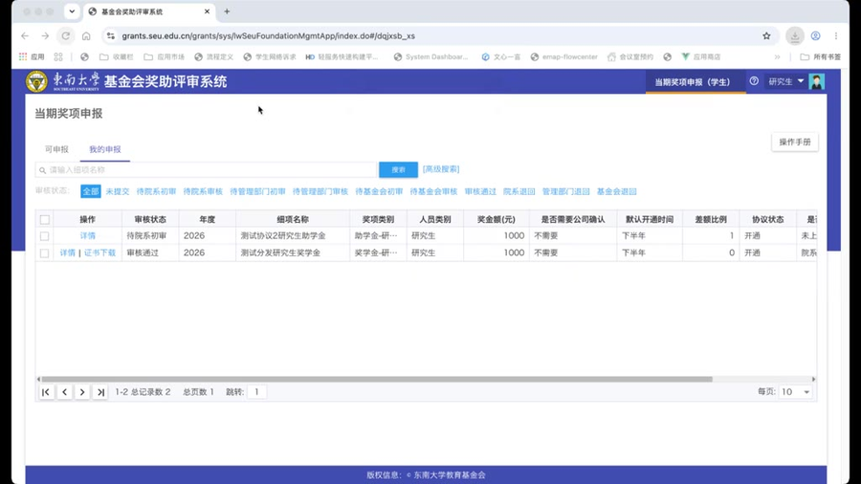
图 12 已获证书下载入口（审核通过记录）

3 注意事项
（1）只能看到并申报与本人身份匹配的奖项；列表中未出现的奖项（如面向其他培养层次或年级的奖项）无法申报。
（2）基本信息由数据中心自动带出，若发现数据有误或缺失，请在报名表中直接修改或补填，并务必填写 QQ 号以便联系。
（3）报名前请先核对获奖条件，不符合的可取消后申报其他奖项；每个奖项报名成功后不可重复报名。
（4）证件照须为两寸免冠正面照，jpg/jpeg/png 格式、宽高比 1:1.4、不超过 15M，将随申报表一次性提交，请上传清晰照片。
（5）点击【取消】直接关闭窗口且不保存任何修改；如需保留已填内容，请先【暂存】。
（6）提交后申请进入审核流程，可在"我的申报"中通过审核流转记录随时查看进度；被退回的请按退回意见修改后重新提交。
==文档结束==

